Unit 8 Lesson 6: Todo tipo de características

WU Cuántos ves: Punto tras punto (Warm up)

Student Task Statement
¿Cuántos ves? ¿Cómo lo sabes?, ¿qué ves?
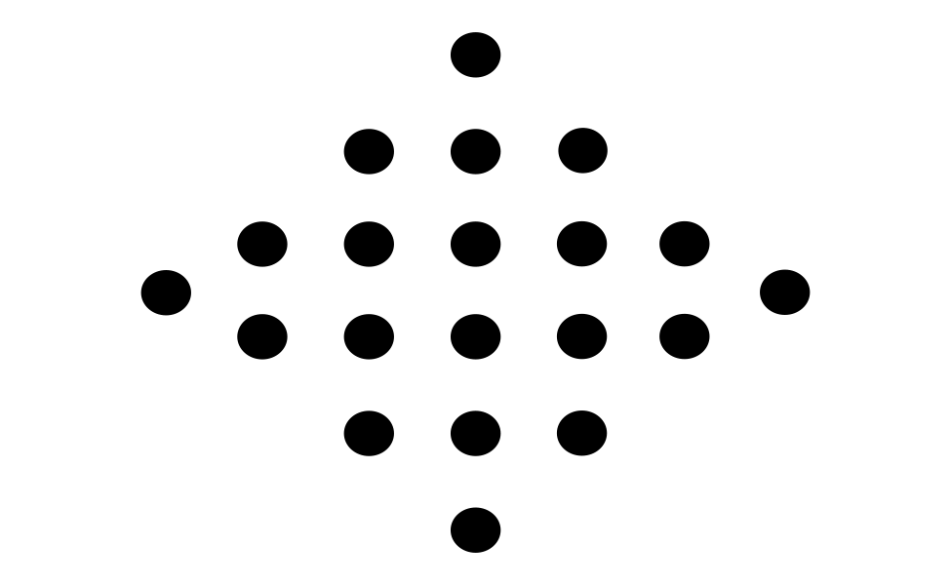

1 Vas a dibujarla: Es simétrica

Student Task Statement
- Este es un par de segmentos paralelos que tienen la misma longitud.
- 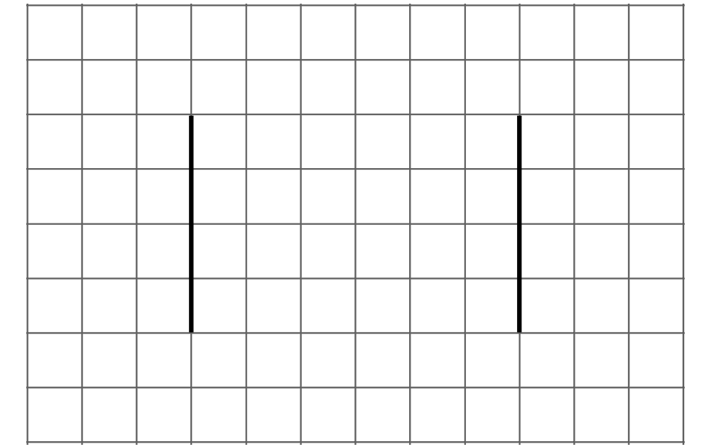
- Agrega uno o más segmentos para formar una figura que tenga solamente 1 línea de simetría.
- Estos son otros dos pares de segmentos paralelos. Agrega más segmentos para formar:
  - una figura que tenga 2 líneas de simetría
  - una figura que no tenga líneas de simetría
Si te queda tiempo: Estos son otros pares de líneas paralelas. Agrega más segmentos para formar una figura que tenga 1 línea de simetría.
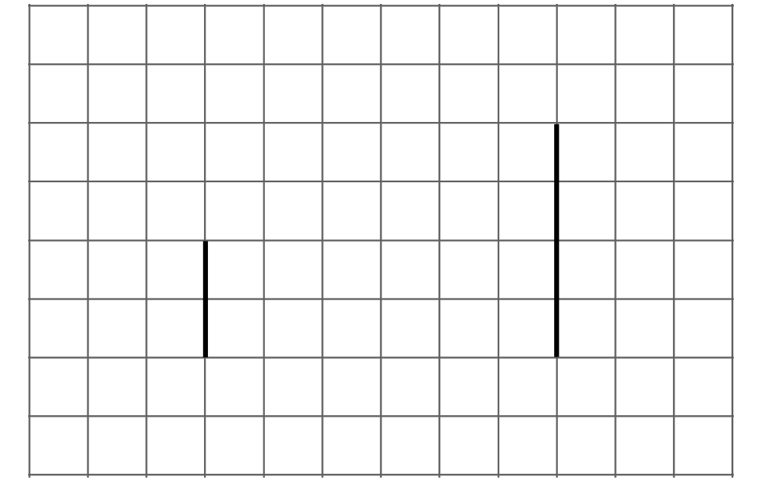
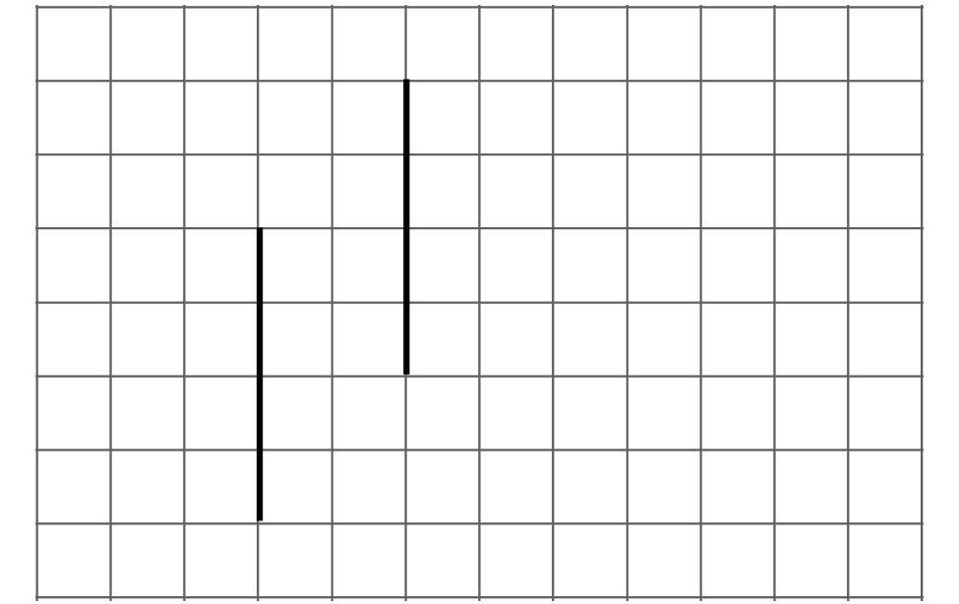

2 Figuras escondidas

Student Task Statement
Este es un campo de puntos.
¿Puedes unir puntos para crear cada una de las siguientes figuras? Si es así, dibújalas. Si no, prepárate para explicar cómo razonaste.
- Un triángulo que tenga solamente una línea de simetría
- Un cuadrilátero que tenga solamente una línea de simetría
- Un cuadrilátero que tenga dos pares de lados paralelos
- Un cuadrilátero que tenga un par de lados perpendiculares
- Un rectángulo
- Una figura de seis lados que tenga solamente una línea de simetría

Images for Activity Synthesis
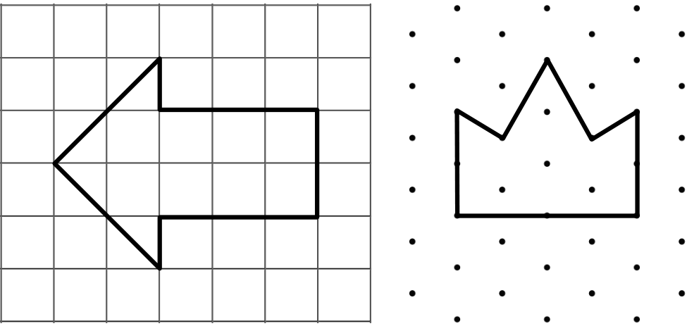
© CC BY 2021 Illustrative Mathematics®

